A skupina
- Vynásobte : 2. Vydeľte : 3. Upravte :
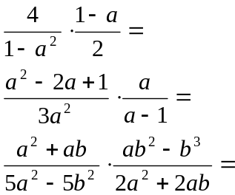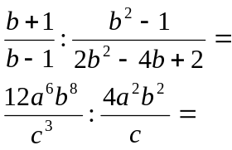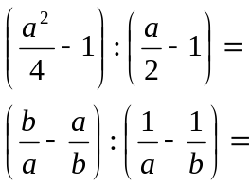

B skupina
- Vynásobte : 2. Vydeľte : 3. Upravte :
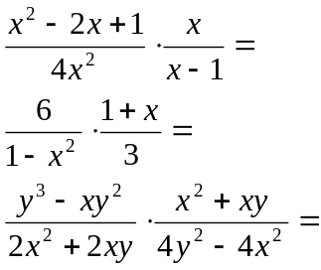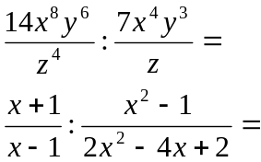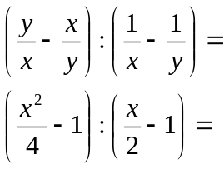

A skupina
- Vynásobte : 2. Vydeľte : 3. Upravte :

B skupina
- Vynásobte : 2. Vydeľte : 3. Upravtea :

